附件3
中国新闻奖新闻摄影参评作品推荐表

标题 |  | 20年耕耘 台湾农人许天佑的“有机农业梦” |  |  |  |  |  |  | 作品类别 | 新闻摄影 组照 类  （单幅/组照/国际传播）
作者 |  | 王刚 |  |  |  |  |  |  | 编辑 | 王晓苑 蒋启明 苏丹
原创单位 |  | 中国新闻社 |  |  |  |  |  |  | 刊播单位 | 中国新闻社
刊播版面  (名称及版次) |  | 图片电讯通稿 |  |  |  |  |  |  | 刊播日期 | 2022年9月29日
新媒体
作品网址
所配合的文字报道的标题
︵  作采  品编  简过  介程  ︶ | 许天佑是祖籍江苏的台湾同胞，于“知天命”之年重新规划人生， 2015年受邀到浙江衢州黄坛口乡，在60亩土地上延续自己的“有机农业梦”。近几年，许天佑开设网络平台账号并试水直播，分享自己的有机农法，大陆各地百余人慕名前往学习。  2022年9月28日，记者在衢州黄坛口乡通过航拍、地拍，以第三人称从白天到晚上跟随抓拍的方式，生动记录许天佑生活工作、直播、教授学员等一系列画面，形成较为完整的人物故事，展现一名台湾老人在大陆的创业日常。
社  会  效  果 | 该组图片播发后，被多家海外华文媒体采用，并被央视网、光明网、中国台湾网、中国经济网等30余家媒体转载。此外，图片在第三届海峡两岸影像文化周江山廿八都专场活动上展出，并被浙江省台办官方公众号“浙台微讯”转载使用。获得较好的传播效果。
推  荐  理  由 | 近年来，越来越多的台湾青年在大陆工作、生活、求学，而该组图片以独特的切入点，聚焦一位台湾老人晚年在大陆创业的故事，将其工作生活一一定格，图片巧用金黄稻田、夕阳暖光等现场元素融入画面，在保障故事性的同时，让画面更具温馨感和情感性。其数十年追求有机农法、在大陆公益“授课”等经历令人感动，同时也展现了台湾同胞对大陆的认可和向往，以及“两岸一家亲”的朴素情感。同意推荐。  签名：  （盖单位公章）  2023年 月 日
初  评  评  语 | 初评评委会填报评语。主要负责人签名并加盖单位公章。  签名：  （盖单位公章）  2023年 月 日
联系人  （作者） |  | 王刚 |  |  |  |  | 手机 | 18768137339 |  | 电话
电子邮箱 |  |  | 459912696@qq.com |  |  |  |  |  |  | 邮编
地址 |  |  | 浙江省杭州市余杭区文一西路1199号中新大厦11楼
以下仅供自荐作品填写
获奖项名称等级
推荐人姓名 |  |  |  |  |  |  | 单位及职称 |  |  |  | 手机
推荐人姓名 |  |  |  |  |  |  | 单位及职称 |  |  |  | 手机
此表可从中国记协网www.zgjx.cn下载。

20年耕耘 台湾农人许天佑的“有机农业梦”
许天佑是祖籍江苏的台湾同胞，于“知天命”之年重新规划人生，2002年到福建漳州试水有机农业。2015年，许天佑受邀到浙江衢州黄坛口乡，在60亩土地上延续自己的“有机农业梦”，在一亩耘心自然农场上，他7年坚持不用任何化学肥料、化学农药、除草剂，并研制各类生物菌肥培养和实用技术，以有机农法、自然传统、自然农法相结合的方式对田地进行恢复和疗养。近几年，许天佑开始致力于普及有机农法技术和知识，于2021年5月开设网络平台账号并在今年试水直播，分享自己的有机农法。当下许天佑在网络平台的作品已有上亿播放量，并有大陆各地百余人慕名前往学习。20年间，许天佑在土地上耕耘着自己的“有机农业梦”，并将此作为自己余生奋斗的事业。

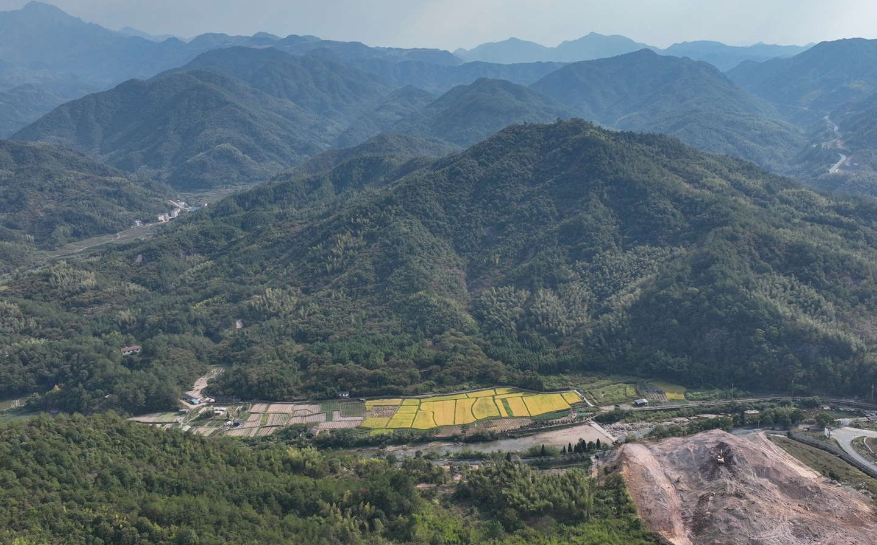
图为9月28日，衢州黄坛口乡大山深处，一亩耘心自然农场的稻田成熟。（无人机照片） 中新社记者 王刚 摄

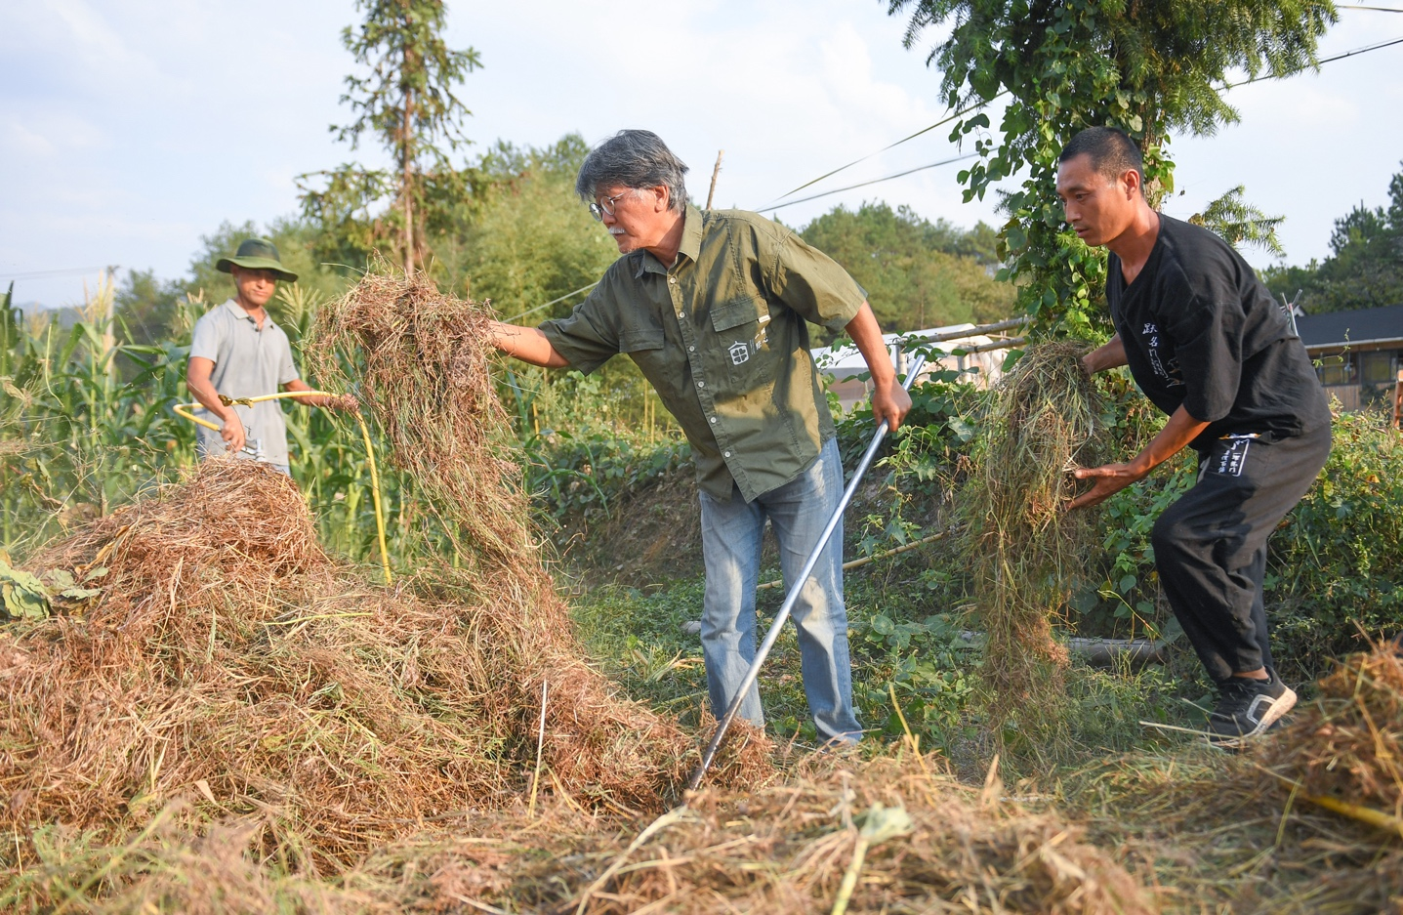
图为9月28日，许天佑（中）和学员们一起制作有机堆肥。 中新社记者 王刚 摄
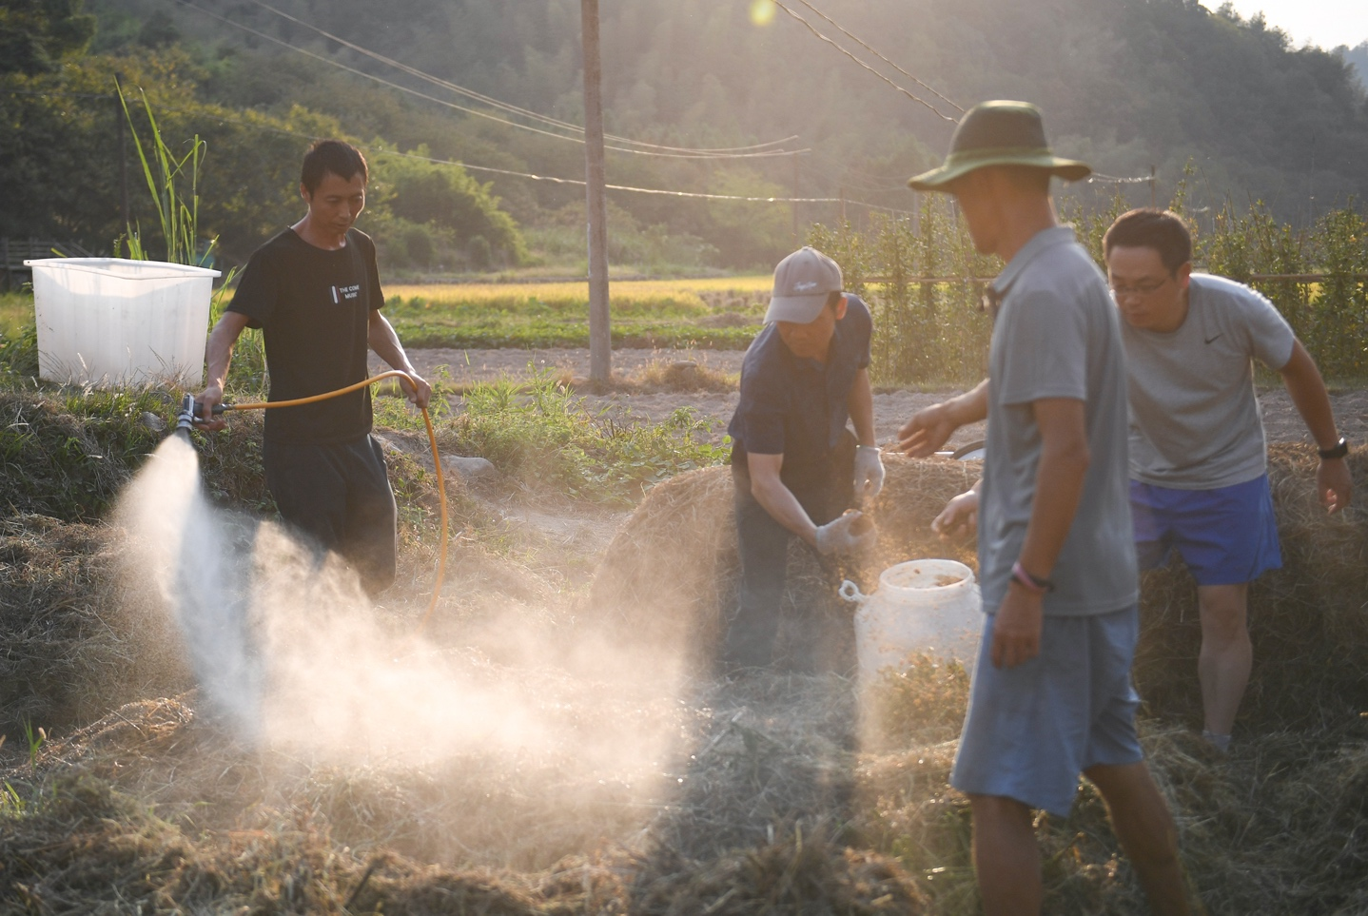
图为9月28日，来自海南的苏晓军（左一）和学员们一同制作有机堆肥。苏晓军在海南经营着50亩虾塘，他跟随许天佑学习有机农法，以扩大自己水产养殖规模。 中新社记者 王刚 摄
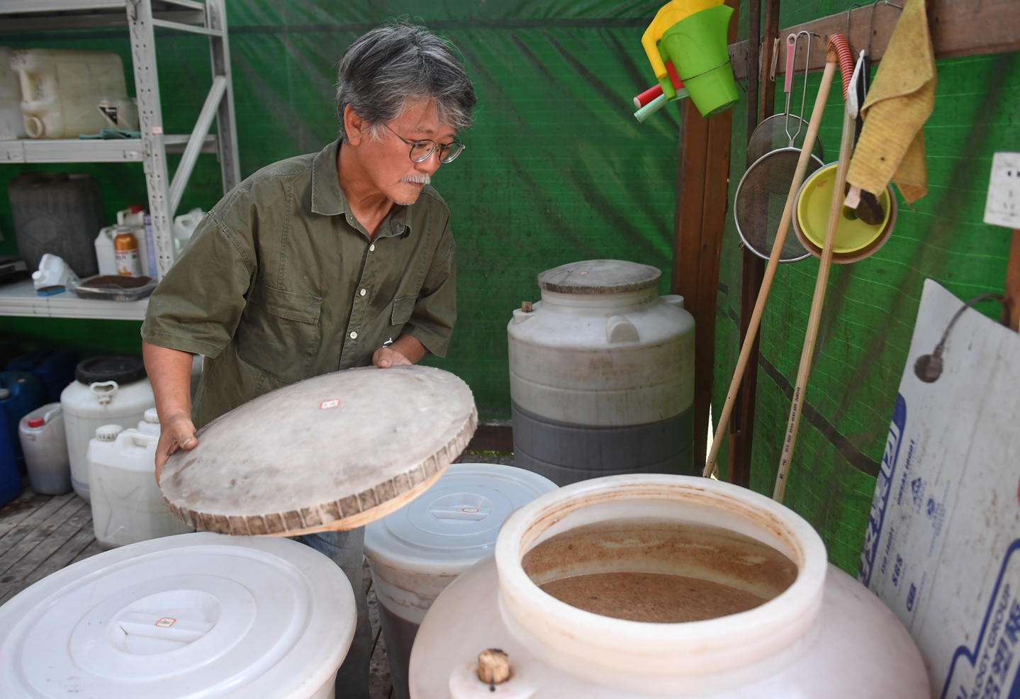
图为9月28日，许天佑查看自己研究和配制的有机肥料。 中新社记者 王刚 摄
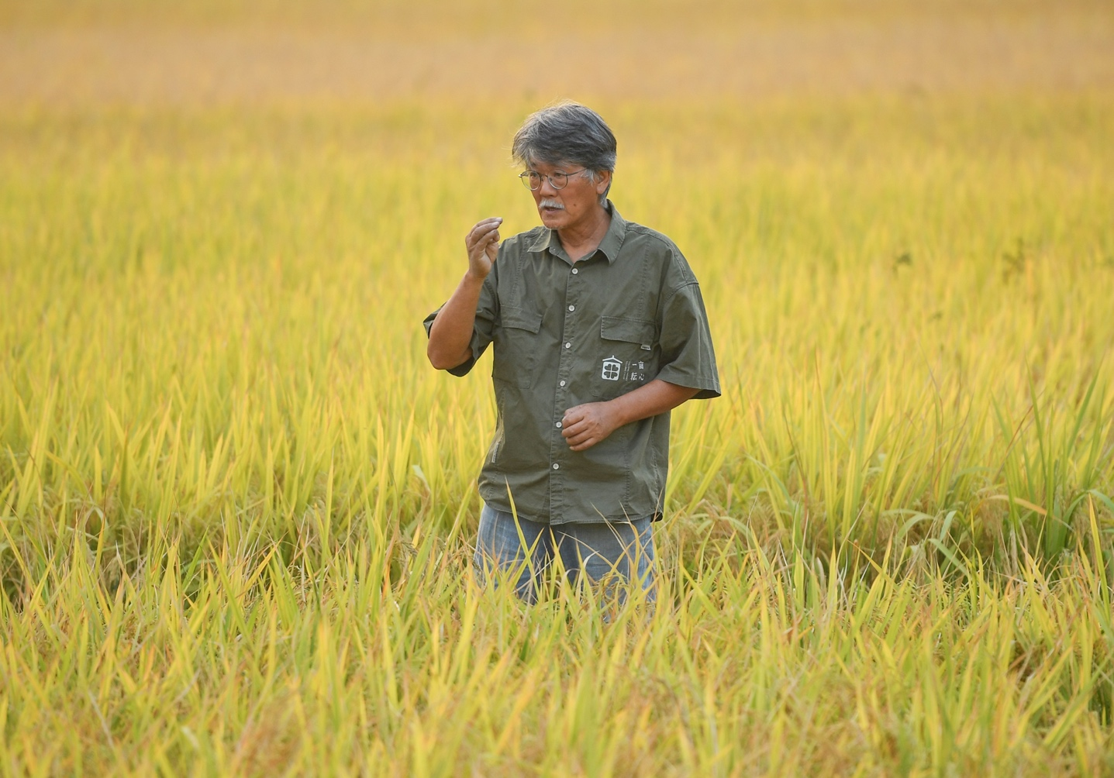
图为9月28日，许天佑在金黄的稻田内讲述自己的有机农法知识。 中新社记者 王刚 摄

